Внеклассное занятие по предмету "Человек и мир"
3 класс
Тема. Мы и наши права
Цель: организовать деятельность учащихся по обобщению знаний об основных правах и обязанностях ребёнка, формированию умений применять свои правовые знания в конкретных условиях практической жизни;
создать условия для развития умения анализировать положительные и отрицательные поступки; способствовать развитию творческих способностей посредством инсценирования жизненных ситуаций по теме занятия;
содействовать воспитанию правовой культуры, духовно-нравственных качеств личности.
Оборудование: презентация «Я и мои права», видеоролик "Путешествие по Детскому правовому сайту", интернет-ресурс: mir.pravo.by, дидактический раздаточный материал, выставка книг «Что читать о правах ребёнка?».
Ход занятия
Организационный момент
Создание положительного эмоционального настроения. Психотренинг «Ладошки»
Положите свои ладошки в ладошки соседа и посмотрите друг другу в глаза с такой теплотой, чтобы ваши ладошки тоже потеплели.
- Ребята, я вам желаю творческих успехов, удачных ответов, хорошего настроения.
- Прочитайте эпиграф к нашему занятию: «Детству необходимо оказывать наибольшее уважение» Римский поэт Ювенал (Слайд 1)
- Как вы понимаете смысл этого высказывания? (Взрослые должны уважать детей, заботиться о них, сделать всё для того, чтобы они были счастливы.)
Целеполагание
- Послушайте стихотворение и подумайте, о чём сегодня пойдёт речь? (Читают учащиеся.)
Лишь появится ребенок
И начнет дышать едва
У него уже с пеленок
Веские права.
Он имеет право жить,
Развиваться и дружить,
Иметь просторный, добрый дом,
Видеть тихий мирный сон,
Врачей помощь получать,
Обучаться ,отдыхать,
Быть веселым и здоровым,
Восхищаться чем-то новым,
И любить и быть любим-
Он на свете не один!
(Батырова Альфира)
- Сегодня мы будем говорить о правах ребёнка. Тема занятия «Мы и наши права» (Слайд 2)
- Какие права есть у детей?
-Чему будем учиться на занятии?
- Для чего детям нужно знать свои права? (Слайд 3)
(Детям нужно знать свои права, чтобы жить в мире и согласии, чтобы чувствовать себя защищённым, чтобы пользоваться этими правами.)
-Сегодня мы отправимся в путешествие по правам ребёнка, узнаем больше о правах и обязанностях детей, будем учиться применять правовые знания в конкретной ситуации и выясним, для чего детям нужно знать свои права.
Мини-лекция «Конвенция о твоих правах» (Слайды 4, 5)
- Ребята, кто из вас знает, когда отмечается всемирный день ребёнка? Почему именно в этот день?
- Поможет вам ответить на этот вопрос мини-лекция «Конвенция о твоих правах». (Сообщение учащихся.)
- 20 ноября отмечается всемирный день ребёнка. Почему именно в этот день, вы узнаете прослушав мини – лекцию.
Права детей всего мира записаны в специальном документе: Конвенции «О правах ребенка». Этот документ приняла Организация Объединенных Наций 20 ноября 1989года. Эта международная организация возникла после Второй мировой войны, которая отняла у десятков миллионов людей их главное право – право на жизнь. Чтобы не допустить третьей мировой войны, народы всего мира объединились в Организацию Объединенных Наций.
К сожалению, наш мир не стал безопасным: войны, теракты, стихийные бедствия, голод и эпидемии. Даже взрослые люди не могут противостоять этим опасностям, но самыми беззащитными оказываются дети. Они даже в мирной жизни нуждаются в особой заботе и внимании. Чтобы защитить права детей, и была принята Конвенция «О правах ребенка».
Конвенция – это соглашение. Это значит, что все государства, которые подписали эту Конвенцию, согласились защищать права детей.
Выполняя требование Конвенции, наша страна 19 ноября 1993 года приняла свой Закон Республики Беларусь «О правах ребёнка»
Беседа "Правовые документы"
-Почему всемирный день рёбёнка отмечается 20 ноября? (В этот день была принята «Конвенция о правах ребёнка».)
- Когда был принят Закон Республики Беларусь «О правах Ребёнка?» (19 ноября 1993 года.)
Игра «Открой права в своей жизни» (Слайды 6-14)
- Давайте вспомним, какие права вам гарантируют эти документы?
-Какие права изображены на этих иллюстрациях?
Дети имеют право на жизнь, семью, имя.
Дети имеют право на медицинскую помощь.
Дети имеют право на образование.
Дети имеют право на отдых.
Дети имеют право на защиту.
Дети имеют право объединяться в детские организации.
Дети имеют право на развитие, достойный уровень жизни.
Все дети имеют равные права
Игра «Путешествие в сказку»
- Мы с вами вспомнили основные права детей. Всегда ли соблюдаются эти права?
- Сейчас мы отправимся в путешествие по сказкам и постараемся выяснить, какие права сказочных героев были нарушены.
Работа в группах «Какие права сказочных героев были нарушены?»
-Рассмотрите внимательно иллюстрации к сказкам и прочитайте записи. Установите соответствие между иллюстрацией и записью.
1-я группа (Приложение 1)
Александр Сергеевич Пушкин «Сказка о мёртвой царевне и о семи богатырях»
(Право на жизнь.)
Русская народная сказка "Гуси-лебеди"
(Право на личную неприкосновенность, право на свободу.)
Ганс Христиан Андерсен «Гадкий утёнок»
(Право на равные права.)
2-я группа (Приложение 2)
Русская народная сказка "Сестрица Алёнушка и братец Иванушка"
(Право на жизнь, право на личную неприкосновенность.)
Ганс Христиан Андерсен «Снежная королева»
(Право на семью.)
Английская народная сказка «Три поросёнка»
(Право на жильё, личную неприкосновенность.)
3-я группа (Приложение 3)
Шарль Перро «Золушка»
(Право на отдых.)
Шарль Перро «Красная Шапочка»
(Право на жизнь, личную неприкосновенность.)
Русская народная сказка " Лиса, заяц и петух"
(Право на неприкосновенность жилища.)
Игра «Ответь сказочному герою» (Слайды 15-19)
- Ребята, сейчас мы постараемся помочь сказочным героям, чьи права были нарушены. Подумайте, как бы они ответили своим обидчикам, если бы знали свои права?
Лиса Алиса: «Буратино, отдай мне эти денежки!»
Буратино… (Не имеешь права лишать меня имущества.)
Волк: «Колобок, колобок, я тебя съем!» Колобок …
(Не имеешь права посягать на мою жизнь.)
Волк: «Козлятушки - ребятушки, отоприте-ка, отворите-ка».
Козлята...(Не имеешь право вторгаться в наше жилище, оно неприкосновенно. )
Медведь: «Машенька, будешь у меня жить, печку топить, кашу варить».
Маша:…(Не имеешь права посягать на мою свободу. )
Карабас Барабас: «Вы будете выступать в театре каждый день, по несколько раз, без перерыва.»
Куклы: «Не имеете права нас эксплуатировать.»
- Ваши знания о правах ребёнка помогли сказочным героям отстоять свои права.
- Для чего нужно знать права ребёнка?
Вывод. Права нужно знать, чтобы они действительно соблюдались.
Физминутка
Инсценировки «Права и обязанности»
- У каждого человека есть права, но пользоваться ими можно только тогда, когда не нарушаются права других людей. А всегда ли мы это делаем? Предлагаю вам посмотреть несколько сценок и дать оценку поведению героев.
Сценка «Музыка»
Мама. Сынок, сделай музыку потише! Уже полночь, ты весь дом разбудишь!
Сын. А я имею право на отдых и досуг! Я привык отдыхать с громкой музыкой!
- Пожалуйста, помогите ребенку разобраться, кто здесь не прав.
(Сын нарушает право соседей на отдых в тишине. Он обязан уважать права других людей.)
Сценка «Дежурная»
Учитель. Оля, ты сегодня дежурная, вытри, пожалуйста, доску и полей цветы.
Оля. Вы не имеете права заставлять меня дежурить! Конвенцией ребенка запрещено насилие над детьми!
- Объясните, пожалуйста, Оле, в чем она не права.
(Кроме прав у Оли есть и обязанности - дежурного (как и у всех детей класса). Она обязана уважать права других людей на чистоту в классе.)
Сценка «Помощник»
Мама. Сынок, а почему ты мусорное ведро не вынес, за хлебом не сходил?
Сын. Потому что Организация Объединенных Нация запрещает использовать труд детей!
- Вот такой борец за права ребенка! Может быть, он прав?
( Нет, он не прав, потому что хлеб он должен купить для себя и мусор вынести - за собой. А это не принудительный труд, а помощь по хозяйству. Он обязан помогать родителям.)
Сценка «Домашнее задание»
Карина. Дима, ты уже который понедельник не готов к чтению!
Дима. Вчера было воскресение, а я имею полное право на отдых!
-Объясните Диме в чём он не прав.
(У Димы кроме прав есть ещё и обязанности. Выполнять домашнее задание – это обязанность ученика.)
-Что хорошо усвоили герои этих сценок? (Свои права.)
- А чего они не знают? (Своих обязанностей.)
- Что нужно делать, чтобы жить в мире и согласии?
Вывод. Уважать права друг друга и соблюдать свои обязанности.
Беседа "Права и обязанности школьников." (Слайд 20)
- А теперь давайте поговорим немного о ваших обязанностях, как школьников. Напомните, как называется документ, в котором прописаны права и обязанности школьников?(Устав школы.)
- В уставе нашей школы сказано:
обучающиеся школы обязаны…Назовите ваши обязанности.
- соблюдать Устав Школы;
- добросовестно учиться;
- бережно относиться к имуществу Школы;
- соблюдать правила поведения учащихся.
Фотоальбом «Права детей в нашей школе» (Слайд 21)
- Ребята, давайте расскажем, как соблюдаются права детей в нашей школе. Посмотрите фотоальбом и закончите предложение: "В нашей школе соблюдается право на…"
Путеводитель по защите прав детей. Работа в парах. (Слайд 22)
- К кому можно обратиться, если ваши права нарушаются? Обсудите этот вопрос в паре. Воспользуйтесь "Путеводителем по защите прав детей".(Приложение 4)
- К какому выводу мы пришли? Для чего ещё детям нужно знать свои права?
Вывод. Свои права нужно знать, чтобы чувствовать себя защищённым.
Путешествие по Детскому правовому сайту. Просмотр видеоролика.
(Слайд 23)
- Где можно больше узнать о правах детей?
- Больше узнать о своих правах вы можете в книгах, представленных на выставке «Что читать о правах ребёнка?», а также на Детском правовом сайте. (Приложение 5)
- Кто из вас уже посещал Детский правовой сайт?
- Сейчас мы отправимся в путешествие по Детскому правовому сайту и подумаем, чем он вам может быть полезен? (Просмотр видеоролика. http://www.mir.pravo.by/webroot/delivery/files/presentation.rar )
- Что вас заинтересовало на детском правовом сайте? (Можно поиграть в увлекательную игру, которая поможет приобрести правовые знания. На форуме можно задать свои вопросы и получить на них ответы. Можно узнать об истории нашей страны, попутешествовать по странам мира, подготовить задание к урокам.)
Практикум"Поиск информации на Детском правовом сайте." Работа в группах.
- Какую помощь оказывает в школе детям психолог, социальный педагог, педагог-организатор? Ответ на этот вопрос вы можете найти на детском правовом сайте, пользуясь памяткой. (Раздел "Библиотека" - "Полезная информация" - "Детям и подросткам" - "Ребёнок и школа" - "Кто поможет ребёнку в школе?" )
1-я группа. Сообщение о педагоге-психологе.
2-я группа. Сообщение о педагоге-организаторе.
3-я группа. Сообщение о педагоге социальном.
Подведение итогов
- Чему было посвящено наше занятие?
- Какой вопрос мы задавали в начале занятия? (Для чего детям нужно знать свои права?)
- К какому выводу пришли? (Права нужно знать, чтобы они действительно соблюдались. Права нужно знать, чтобы уважать права друг друга и соблюдать свои обязанности. Свои права нужно знать, чтобы чувствовать себя защищённым.)
- Какие документы защищают права детей?
- К кому вы можете обратиться, если будут нарушены ваши права?
Рефлексия. (Слайд 24, 25)
- Закончите предложение: "Самое главное право для меня..."

Приложение1
1-я группа

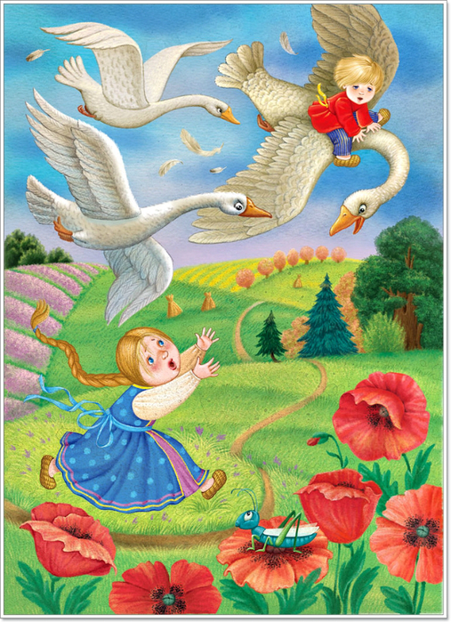

Право на жизнь.

Право на равные права.

Право на личную неприкосновенность, право на свободу.

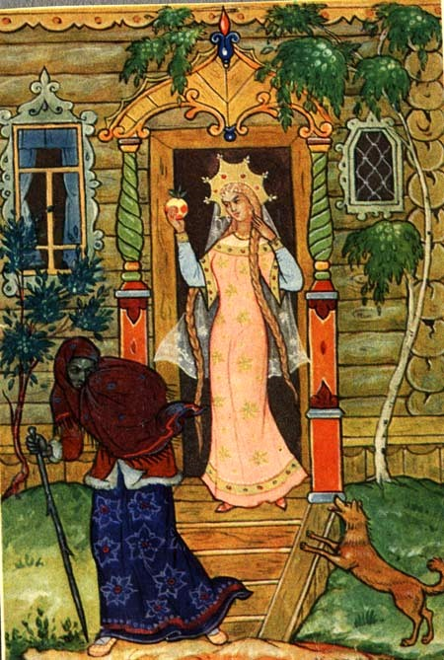

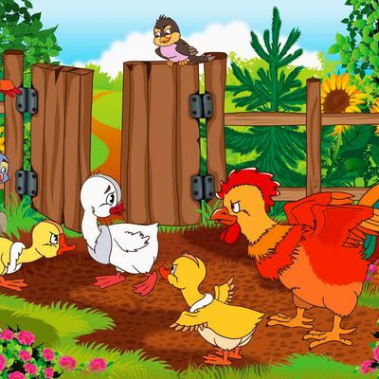

Приложение 2

2-я группа
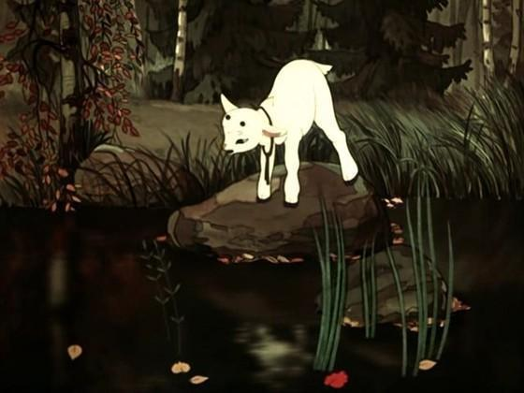

Право на жильё, право на личную неприкосновенность.

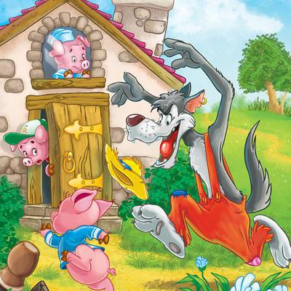
Право на семью.

Право на жизнь, право на личную неприкосновенность.

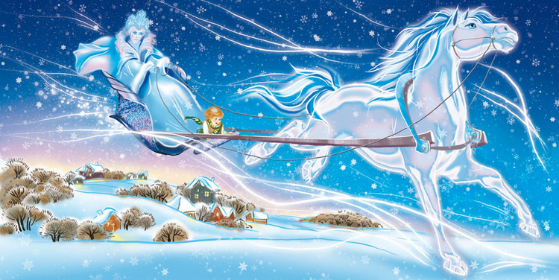

Приложение 3

3-я группа

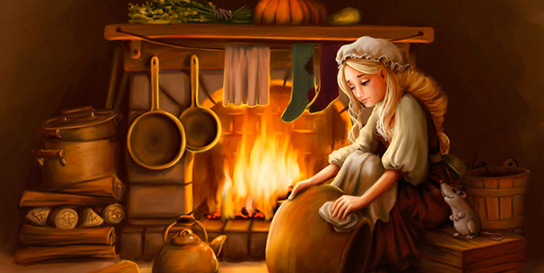

Право на жизнь, личную неприкосновенность.

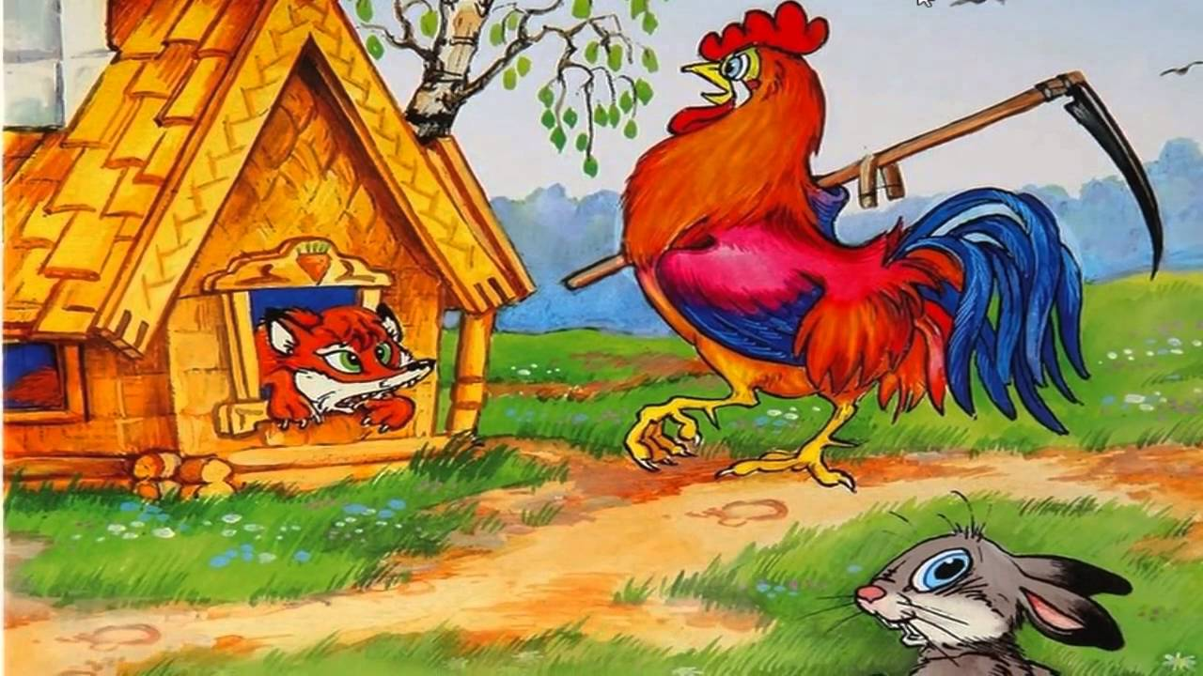

Право на отдых.

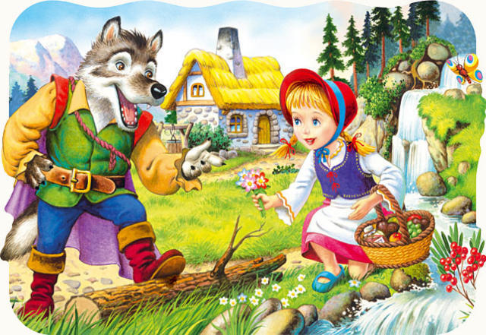

Право
на неприкосновенность
жилища.

Приложение 4



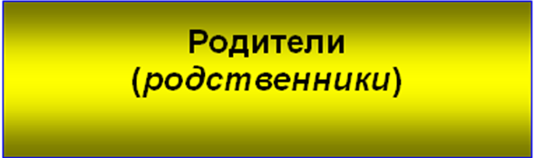

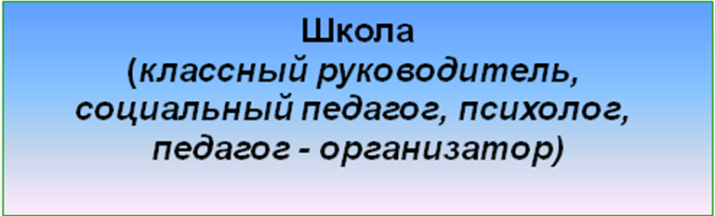

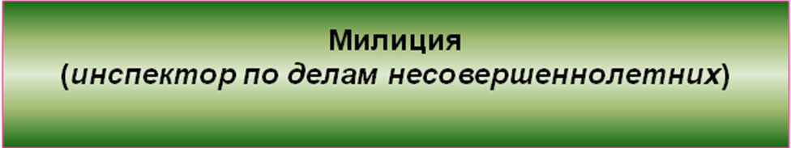



Приложение 5
Рекомендательный список
"Что читать о правах ребёнка?"

1. Остер Г.Б. Права детёнышей: перевод конвенции о правах ребёнка на детский язык. Москва: Планета детства, 2012.-44с.
2. Смагіна Л.І. Мая Канвенцыя: кніга для дзяцей. Мінск: Прамкомплекс, 2010.-56с.
3.Усачёв А.А. Всеобщая декларация прав человека в пересказе для детей и взрослых. Москва: ЭКСМО, 2012.-72с.
4. Астахов П.А. Я и семья. Москва: ЭКСМО, 2009.-80с.
5. Бубен С.С. Школьникам о правах ребёнка: пособие для учащихся учреждений общего среднего образования. Минск: Пачатковая школа, 2013.-376с.
6.Ляшкевіч Ю., Хаменка А. Народныя казкі для дзетак. Мінск: Мінская фабрыка каляровага друку, 2010.-218с.
7. Конвенция о правах ребёнка. Москва: Астрель, 2012.-32с.

